Муниципальное образовательное учреждение
«Жарковская средняя общеобразовательная школа №1»

Учебный проект по литературе

Выполнила:
Боголюбова Елизавета,
обучающаяся 9 «Б» класса

Руководитель:
Титова Елена Юрьевна
учитель русского языка и литературы

пос. Жарковский
2020
СОДЕРЖАНИЕ

ВВЕДЕНИЕ……………………………..………………………………………………..3
ОСНОВНАЯ ЧАСТЬ………………….…………………………………………………6
  - Поэт, любимый всеми………….…………………………………………………6
  - Заглянем в историю…………….…………………………………………………8
  - Экскурсия по музею…………...………………………………………………….12
ЗАКЛЮЧЕНИЕ…………………………………………………………………………..29
ЛИТЕРАТУРА…………………………………………………………………………….30

ВВЕДЕНИЕ

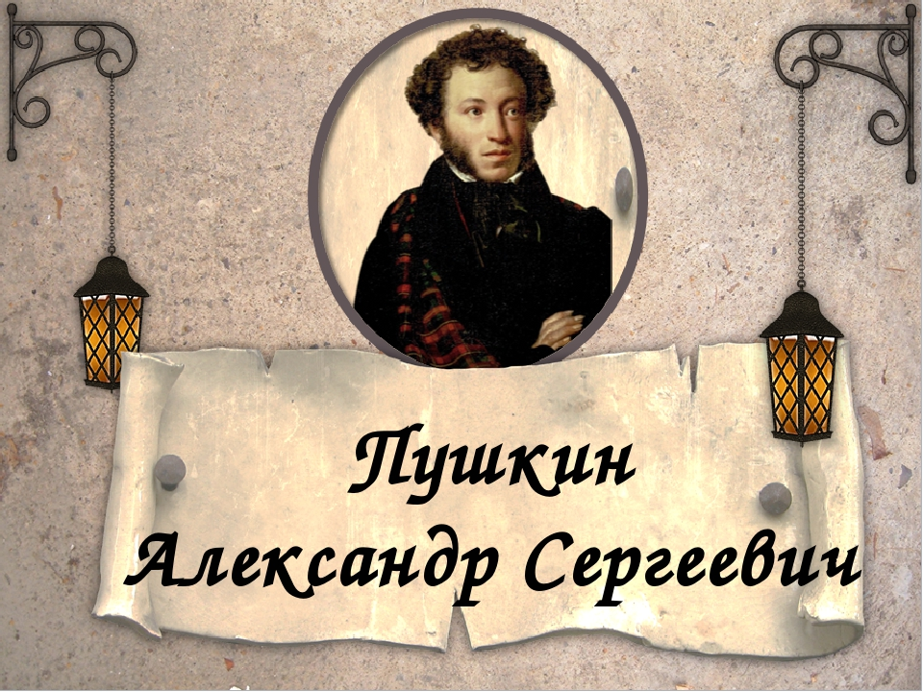

Творчество А.С.Пушкина мы начинаем постигать еще в начальной школе и знакомимся с новыми для нас произведениями поэта на протяжении всего школьного периода. Известно, что Александр Сергеевич никогда не бывал за границей, зато он много путешествовал по нашей земле. Какие впечатления вобрал в себя пушкинский гений, какие места на карте нашей Родины связаны с именем поэта и что они значили в его жизни и творчестве?
Я решила проследить в своём проекте за передвижениями писателя и увидеть, как это отразилось в его произведениях. Поэтому у меня возникла идея создания учебного проекта: «Путешествие по пушкинским местам. Берново».

Перед собой я поставила следующие цели:
- Показать влияние проживания и пребывания А.С.Пушкина в Берново на его творчество и мировоззрение.
- Познакомиться ближе с личностью поэта.

Задачи для достижения целей:
- Перечитать биографию поэта, выделить список важных городов и населенных пунктов, о которых упоминается в произведениях Пушкина.
- Подобрать список произведений, которые были написаны в Берново и Тверском крае.
- Проанализировать, какое эмоциональное влияние оказали эти места на мировоззрение и творчество поэта.

Актуальность проекта

А.С.Пушкин интересен всегда и во всём. Разные поколения читателей наслаждаются его стихами, находят отзвуки проблем, поднятых в его произведениях, в своих душах. Личность поэта настолько интересна и многогранна, что, изучив его жизнь и творчество вдоль и поперёк, мы, тем не менее, находим всё новые аспекты его существования.

Гипотеза: изучая места пребывания и проживания А. С. Пушкина, можно глубже проникнуть в атмосферу его поэзии.

Предмет исследования: влияние мест пребывания поэта на его творчество.

Объект исследования: творчество А. С. Пушкина.
Я думаю, этот проект будет небезынтересен для всех людей, увлечённых творчеством поэта, и для людей, желающих посетить места, связанные с именем великого предшественника.
Данная работа может иметь практическое применение на уроках по изучению творчества А.С.Пушкина в качестве дополнительного материала.
В начале своей работы я провела анкетирование с целью выяснить, что знают мои сверстники о пушкинских местах Тверского края.

АНКЕТИРОВАНИЕ
Вопрос 1. Как часто вы обращаетесь к произведениям А.С.Пушкина?
Часто – 37 %
Изредка – 55 %
Никогда – 4%
Затрудняюсь ответить – 0%
Другое – 4%

Вопрос 2. Знаете ли вы, что при написании большинства лирических произведений А.С.Пушкин черпал вдохновение в красоте природы нашей Родины?
Да – 52 %
Нет – 18 %
Затрудняюсь ответить – 11%
Другое – 19%

Вопрос 3. Знаете ли Вы уголки Тверского края, связанные с именем А.С. Пушкина?
Да – 71%
Нет – 11%
Затрудняюсь ответить – 18%
Другое 0%

Вопрос 4. Назовите места Тверской области, в которых расположены музеи А.С.Пушкина.
г. Тверь – 34%
Затрудняюсь ответить - 66%

Вопрос 5. О пребывании А. С. Пушкина в каком из мест Тверского края Вы хотели бы узнать больше?
г. Тверь – 48%
С. Берново – 52%
Из этого я сделала вывод о том, что тема моего проекта актуальна, но до конца не изучена. Постараюсь найти такие сведения, которые заинтересуют моих одноклассников, что позволит ещё не раз обратиться к творчеству великого А.С.Пушкина.
ОСНОВНАЯ ЧАСТЬ
  - Поэт, любимый всеми
Давно ушла в прошлое эпоха, в которой жил и творил поэт. Но произведения Пушкина читают и любят и в наши дни. Пушкин учит нас смелости, учит не робеть перед опасностью, мужественно преодолевать трудности. Он продолжает «пробуждать» в нас «добрые чувства».

Устав от суеты мирской,
В благом молчанье одиноком,
Мой Пушкин, каждою строкой
Я говорю с тобой как с богом.
И повторяю вновь и вновь:
Твой пламень время не остудит,
Тебя, как первую любовь,
России сердце не забудет!
( Н.Доризо)

И Пушкин не забыт. К нему « не зарастает» народная тропа. С 1967 года в России начал проводиться Пушкинский праздник поэзии. В 1971 году он пришел и на Тверскую землю.
На страницах пушкинских рукописей, в письмах и дневниках мелькают названия многих городов, сел и деревень Тверской земли. Они и сегодня, словно вехи, обозначают маршруты странствий поэта по дорогам Верхневолжья.
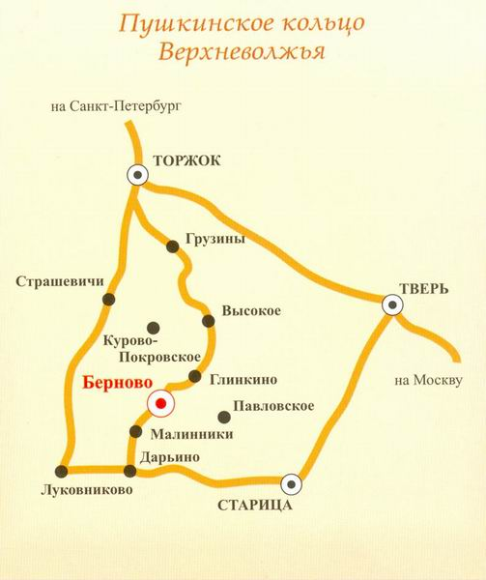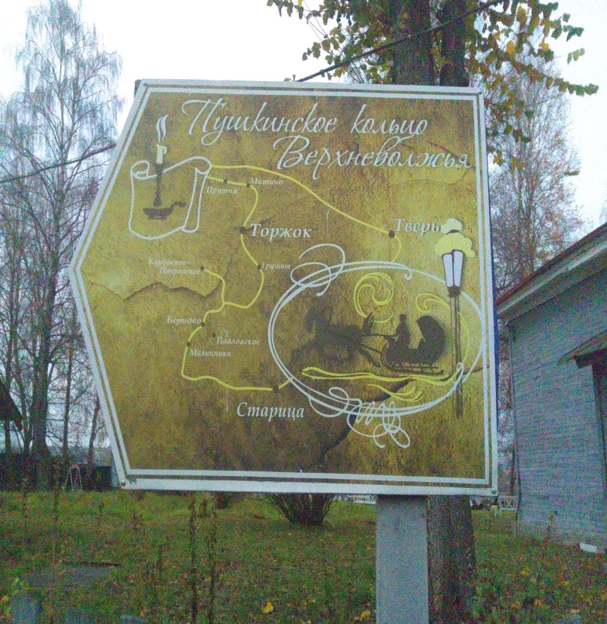

Время не пощадило многое из того, что связано с пребыванием Пушкина в этих «мирных краях». Но все, что сохранилось, объявлено в 1971 году историко-литературным заповедником.
Мы совершим заочную экскурсию по одному из таких мест – усадьбе «Берново» вослед за пушкинской строкой, по местам, где бывал поэт и которые воспел в своих стихах.
Долго ль мне гулять на свете
То в коляске, то верхом,
То в кибитке, то в карете,
То в телеге, то пешком?

Дорога часто приводила А.С. Пушкина в Тверские края. В небольшом селении Берново в густой зелени парка стоит дом – бывшее имение Вульфов. Сейчас здесь музей Пушкина. И сегодня мы можем только представить, как спрыгнув с коляски или саней, поэт легко и радостно устремлялся по анфиладе комнат к своим друзьям.

  - Заглянем в историю
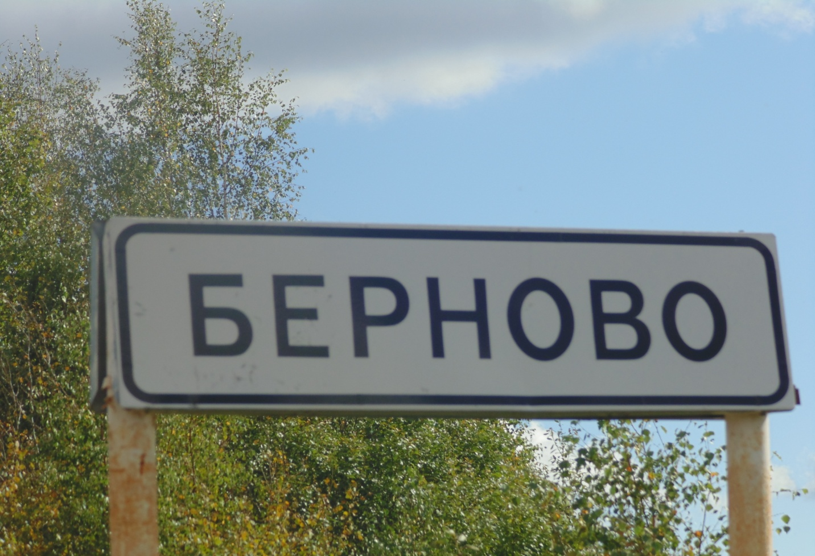

В XIV веке — Берново один из пограничных пунктов между владениями Твери и Новгорода, принадлежало боярам Берновым (отсюда название), здесь пролегал торговый путь.
В 1537 году князь Андрей Старицкий стоял в Берново с войском перед походом на Новгород.
После 1569 года Берново поступило в опричнину, а в начале XVII века было отдано стольнику Алексею Ивановичу Калитину. Существует легенда, что Калитин получил эти земли в качестве платы за подряд — он обещал засадить липами всю дорогу от Петербурга до Москвы. Подряд не был выполнен, и вся земля была отобрана в казну.
После этого земли были переданы бригадиру Петру Гавриловичу Вульфу, помещику Псковской губернии.
После его кончины земля перешла к сыну Ивану Петровичу Вульфу, «тайному советнику и кавалеру», бывшему долгие годы орловским губернатором. Строительство первого усадебного дома в Бернове, ставшего родовым гнездом Вульфов, связано именно с его именем и именем его жены — Анны Федоровны, урожденной Муравьевой.
Многочисленное семейство Муравьевых часто гостило в Бернове. Любил эту усадьбу двоюродный брат Анны Федоровны Михаил Никитич Муравьев — писатель, известный общественный деятель, попечитель Московского университета, наставник и друг Александра I. Берново описано в ряде его стихотворений и прозаических сочинениях «Эмилиевы письма», «Обитатель предместья». Именно тут резвились в парке его сыновья — будущие декабристы Никита и Александр Муравьевы.
После смерти Ивана Петровича и Анны Федоровны все дети должны были получить земельные наделы. После раздела земли и утверждения на нее новых владельцев началось строительство усадеб вокруг Бернова. Павел Иванович Вульф получает земли и строит усадьбу Павловское, Николай Иванович, а впоследствии его вдова Прасковья Александровна строят Малинники, Анна Ивановна, вышедшая замуж за Павла Ивановича Панафидина, получает землю с сельцом Куровом, впоследствии усадьбой Курово-Покровское, Петр Иванович и Елизавета Петровна Розанова строят усадьбу Соколово, Иван Иванович и Надежда Гавриловна Борзова остаются владельцами Бернова после смерти родителей.
К сожалению, из перечисленных усадеб до наших дней сохранились только само Берново и руины в Курово-Покровском.
Берново знаменито тем, что в 1828-1829 гг. здесь останавливался А.С. Пушкин. Поэта пригласила в гости хозяйка Малинников Прасковья Александровна Осипова (в первом браке Вульф). На Тверской земле Пушкин бывал более 20-ти раз, 5 из которых жил у Вульфов. Здесь он находил общество старых друзей, возможность отдохнуть от столичной суеты и вдохновенно работать в тихие осенние месяцы. Тут были написаны следующие произведения: посвящение «К Полтаве», «Евгений Онегин» (7 глава), «Анчар», «Поэт и толпа», «В прохладе сладостной фонтанов…», «Как быстро в поле в круг открытом…», «Цветок», «О поэтическом слоге», «Гости съезжаются на дачу» (глава), «Ворон к ворону летит», «Ямб», «Подъезжая под Ижоры», «Зима что делать нам в деревне?», «Зимнее утро», «Повести Белкина», «Роман в письмах», «Русалка» (наброски) и другие.
По преданию, сюжет драмы «Русалка» Пушкин нашел именно в Бернове. Ему рассказали историю любви дочери мельника и барского камердинера, которого барин отдал в солдаты. Девушка в отчаянии утопилась в омуте за мельничной плотиной. Пушкину показывали омут, где произошла трагедия. Интересно, что это же место запечатлено на картине И. Левитана «У омута», ведь он тоже бывал в гостях у Вульфов.
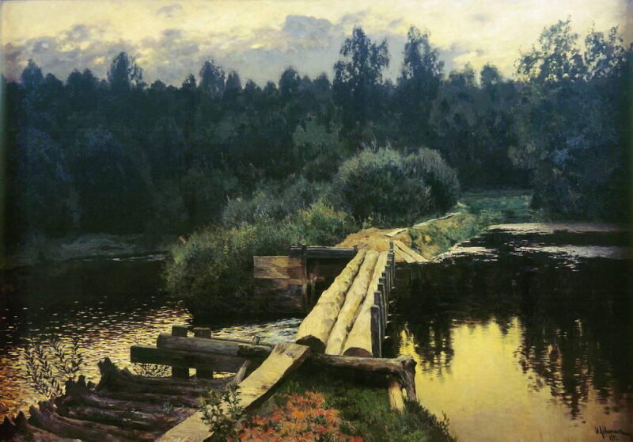
Исаак Левитан. У омута. Берново. Речка Тьма.

"Невольно к этим грустным берегам
Меня влечет неведомая сила.
Всё здесь напоминает мне былое
И вольной, красной юности моей
Любимую, хоть горестную повесть."
(Пушкин А.С. Русалка)
Еще одним именитым посетителем усадьбы был участник войны 1812 года, поэт и переводчик, Н. М. Коншин. В его стихотворении «Первая поездка к вам» (1838) описывается дорога из Твери в Берново.
А еще здесь, в имении деда, воспитывалась с 8 до 12 лет Анна Петровна Керн – тогда еще Анечка Полторацкая. Ей посвящены знаменитые строки Пушкина «Я помню чудное мгновенье…».
Последним владельцем усадьбы Берново был Николай Михайлович Вульф.
В 1917 году в бывшем имении расположилась коммуна.
В 1935 г. в усадебном доме открыта школа. Во время Великой Отечественной войны дом сильно пострадал.
С 1951 по 1974 гг. в восстановленном здании вновь продолжила работу школа.
В 1966 г. Берново посетили художница Варвара Дмитриевна Бубнова (1886-1983) и её сестра Анна Дмитриевна Оно (урожденные Вульф). Воспоминания о детских и юношеских годах, проведенных в имении, легли в основу очерков Бубновой «Мой «Вишневый сад» и «Село Берново».
В 1971 г. в небольшом деревянном доме на территории усадьбы был открыт музей А.С. Пушкина. В этом же году у дома Вульфов установлен памятник поэту (скульптор И. Рукавишников) и проведен первый областной праздник поэзии, ставший традиционным.
В 1976 г. музей переведен в бывший усадебный дом Вульфов — каменный двухэтажный особняк с мезонином и колоннами по фасаду — уникальный памятник русской усадебной культуры эпохи классицизма.

  - Экскурсия по музею

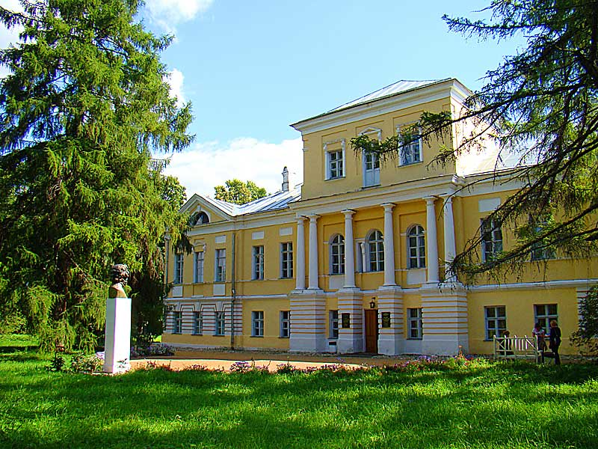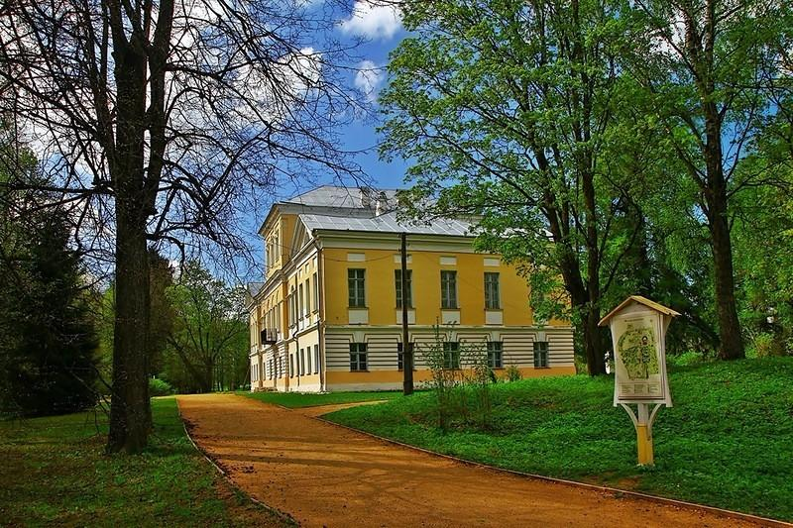

Экспозиция музея рассказывает о пребывании Пушкина в Старицком районе. Ее основная часть посвящена визитам поэта к помещикам Вульфам в Берново. В залах представлены мебель, книги, документы, портреты, музыкальные инструменты пушкинской поры. А среди залов второго этажа есть пушкинская комната, где действительно останавливался поэт.
В трех залах первого этажа размещена литературная экспозиция «Пушкин в Старицком уезде», рассказывающая о пребывании поэта в старицких имениях Вульфов Малинники, Павловское, в имении Панафидиных Курово-Покровское в 1828-1833 годы.
В шести залах второго этажа размещена экспозиция «Пушкин в Берново». Здесь сохранена старинная планировка и воспроизведена обстановка дворянского усадебного дома первой половины XIX века.
Экспозиция 1-го зала «Усадьба Вульфов в Берново» знакомит нас с Иваном Петровичем Вульфом, тайным советником и кавалером, служившим последние годы жизни орловским губернатором. Воссозданы интерьеры кабинета хозяина дома И.И. Вульфа.
В одном из залов музея воспроизведен интерьер гостиной, где могло собираться шумное провинциальное общество.
В небольшой соседней комнате — интерьер столовой.
Последний зал экспозиции — малая гостиная, комната, отводившаяся Пушкину. Ее окна выходят в парк. В прошлом здесь был еще небольшой балкон.
Всего в экспозиции более 200 экспонатов: это книги конца XVIII- начала XIX веков, живописные портреты, мебель, предметы дворянского и крестьянского быта первой половины XIX века, среди них вещи, найденные при реставрации берновского дома.
Именитые гости бывают в усадьбе и сейчас, так в 2007 году в село нанесла визит Йоко Оно — японская авангардная художница, певица и деятель искусства, вдова Джона Леннона.

Первый этаж музея.
В залах первого этажа музея представлена экспозиция, посвящённая пребыванию поэта в Старицком уезде – предметы быта пушкинских времён, портреты представителей дворянского рода Вульфов, воспроизведён «кабинет Евгения Онегина» со старинным бюро с книгами, подсвечниками, чернильницей и креслом. На стенах старинные фотографии и черновики работ Пушкина. Его подчерк и рисунки легко узнаваемы.
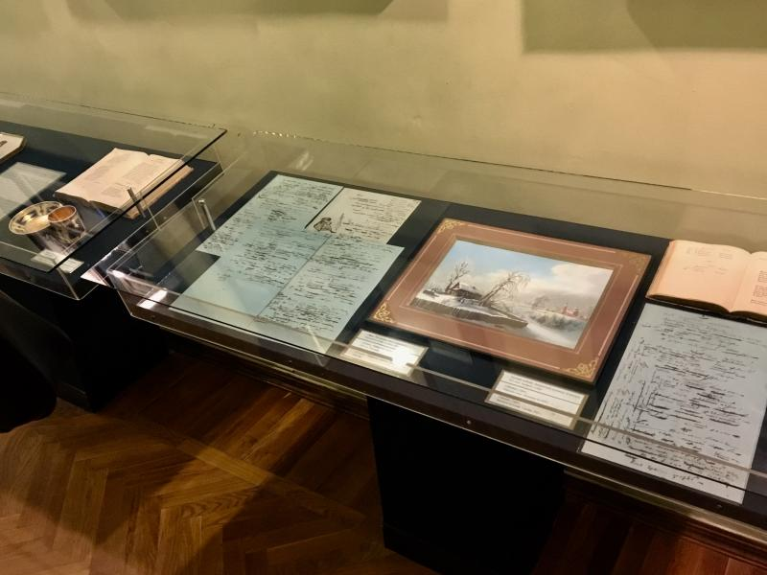
В первом зале музея нам раскрывается тема дороги, которая привела Пушкина, в Старицкий уезд, в имения помещиков Вульфов. Вульфы в начале 19 века проживали в Малинниках, Павловском, Бернове, Соколове, Курово-Покровском. Впервые поэт приехал в Малинники по приглашению Прасковьи Осиповой-Вульф, с которой познакомился в Михайловском. Сейчас из всех усадеб сохранилось только Берново. Сюда собраны и привезены мебель и многие экспонаты со всех усадеб в окрестностях.
Всего в экспозиции пушкинского музея более 200 экспонатов – мебель, портреты, предметы дворянского и крестьянского быта, книги XVIII–XIX столетий, наибольшей ценностью из которых являются публикации произведений великого поэта, увидевшие свет ещё при его жизни.
Во втором зале мы видим мебель из Малинников. Перо и листочки с записями ждут поэта. Кажется, что он отошёл ненадолго и скоро вернётся.
… Зима вступила в свои права. Замела ослепительно белым снегом дороги, засыпала зеркало Тьмы. Ночами стояли такие крепкие морозы, что потрескивали деревья в парке. Но в доме было тепло. Просыпаясь, Пушкин слышал, как гремят поленьями. Вставал, накидывал теплый халат и появлялся вдруг перед суетившимися тут девками из домашней прислуги.
И нашло. На этот раз в деревне «добрые провинциалки». И вызвало к жизни много прекрасных строк, среди которых были и «несколько сцен для «Онегина». Только вот откуда и в этой глуши, за пятьсот верст от столицы, узнали, что знаменитый поэт приехал в их края» набирать строфы в «Онегина»? Узнали – и одни опасались, другие радовались, что, может, и их «опишет» Пушкин в своем «Онегине». «Евгений Онегин» близился к завершению. Предпоследняя песнь была очень важна для Пушкина. Александр Сергеевич посвятил ее родной Москве, взяв начало целых три эпиграфа. Так, должно быть, живо откликнулись они в XXXIV и XXXV строфах, посвященных дорогам. Долгие часы провел он в Малинниках над тетрадью с черновиками «Онегина».
Здесь завершилось одно из дел его жизни, любимое его создание, в котором, словно в волшебном зеркале, отразились и век и душа поэта.

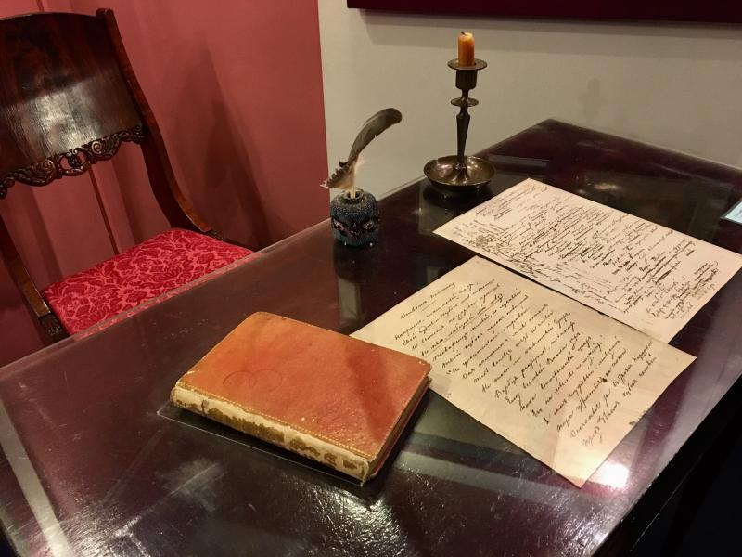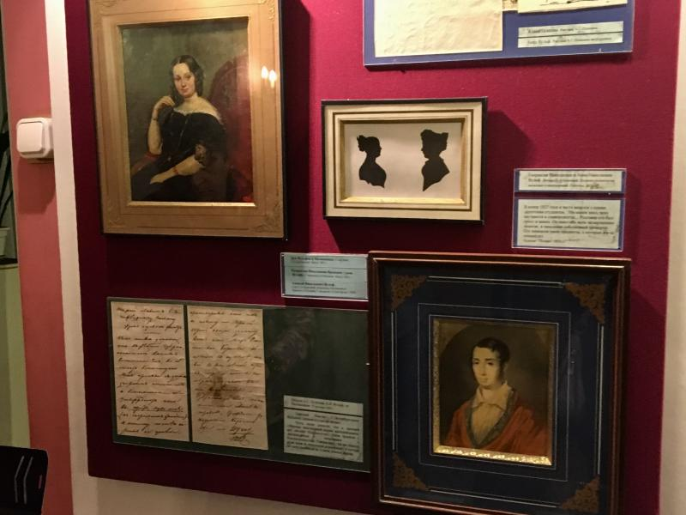

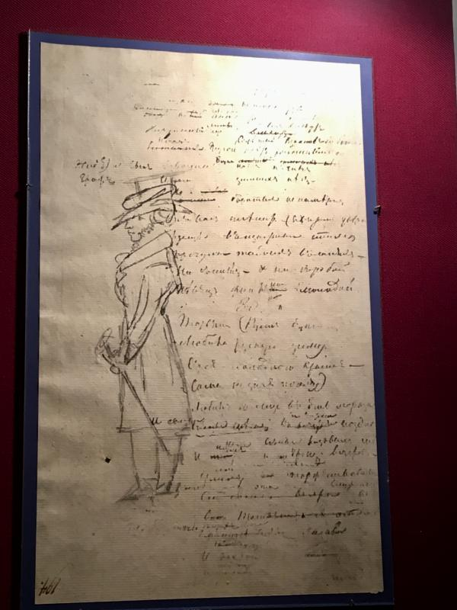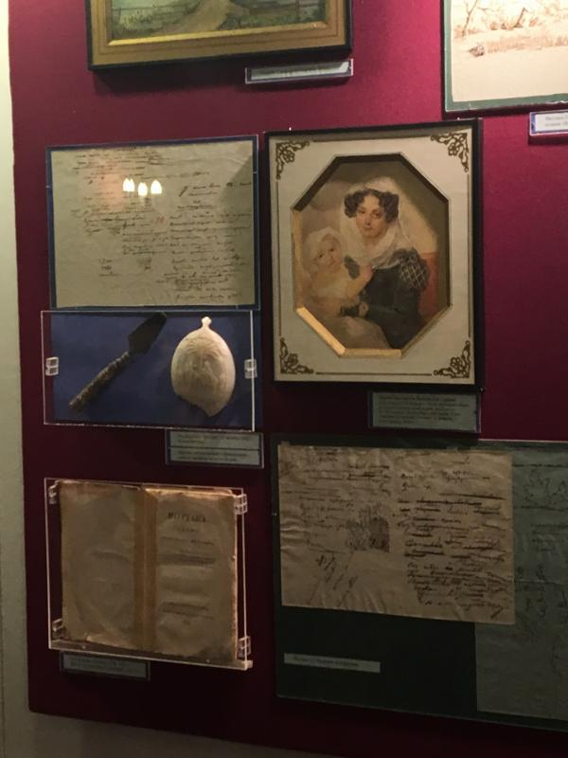

Хозяйка имения Малинники — Прасковья Осипова была верным другом поэта. К ней Пушкин относился с симпатией и уважением. Непростые отношения сложились у поэта со старшей дочерью Прасковьи Александровны — Анной. Через всю жизнь пронесла она неразделенную любовь к Пушкину.
Пушкин посвящает Анне стихотворения: " Я был свидетелем златой твоей весны", «Хотя стишки на именины...» и " «Увы! Напрасно деве гордой».
Увы! Напрасно деве гордой
Я предлагал свою любовь!
Не наша жизнь, не наша кровь
Ее души не тронет твердой.
Слезами только буду сыт,
Хоть сердце мне печаль расколет.
«Анне Н, Вульф», 1825г.

Листы, исписанные стихами, рисунками Пушкина везде: на столах, под стеклом и на стенах в витринах.
Третий зал посвящен усадьбе Павловское, которое находилось в трех километрах от Берново. Изображений дома в Павловском не сохранилось. Здесь Пушкин написал несколько стихов и работал над Евгением Онегиным.
Серебрится на перекате Тьма, шумит под ветром старый парк. За околицей – изумрудные поля. Что-то знакомое в этой картине:

Синея, плещут небеса.
Еще прозрачные, леса,
Как будто пухом зеленеют.
Пчела за далью полевой
Летит из кельи восковой.
Долины сохнут и пестреют,
Стада шумят, и соловей
Уж пел в безмолвии ночей.

Строки из «Евгения Онегина» здесь, в Павловском, вспоминаются не случайно. Много лет назад неброские эти пейзажи отразились в стихах, которые каждый из нас бережно хранит в сердце.
И для нас Павловское никогда не утратит своего очарования, как никогда не потускнеют эти строки:

Мороз и солнце; день чудесный!
Ещё ты дремлешь, друг прелестный –
Пора, красавица, проснись:
Открой сомкнуты негой взоры
Навстречу северной Авроры
Звездою севера явись!
«Зимнее утро», 1829г
Это написано в Павловском.
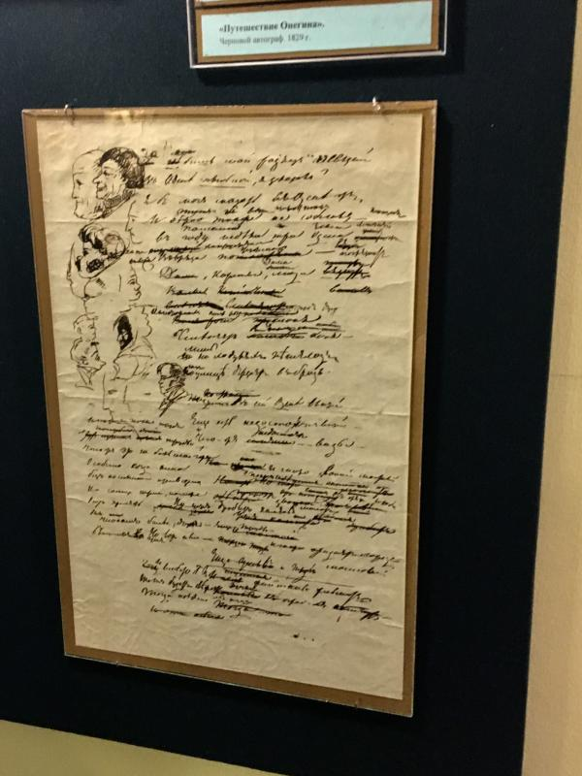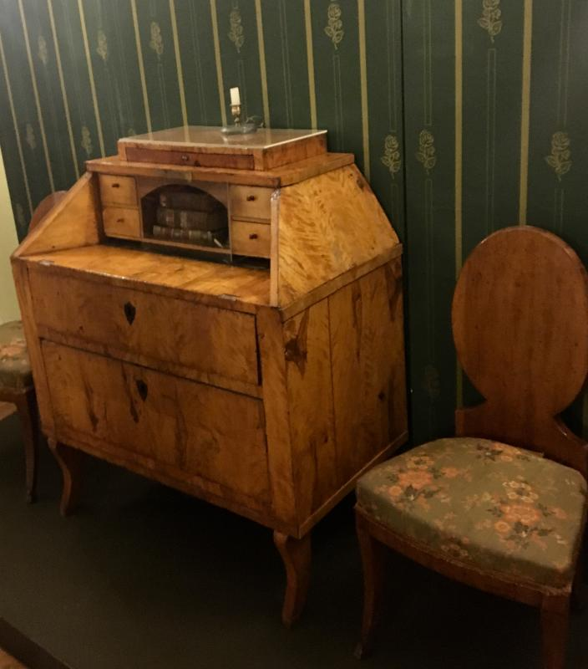

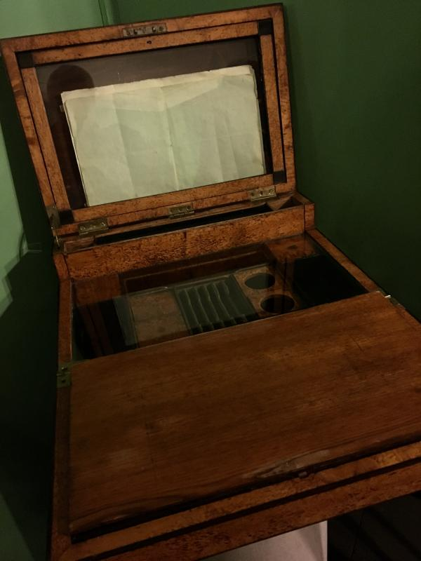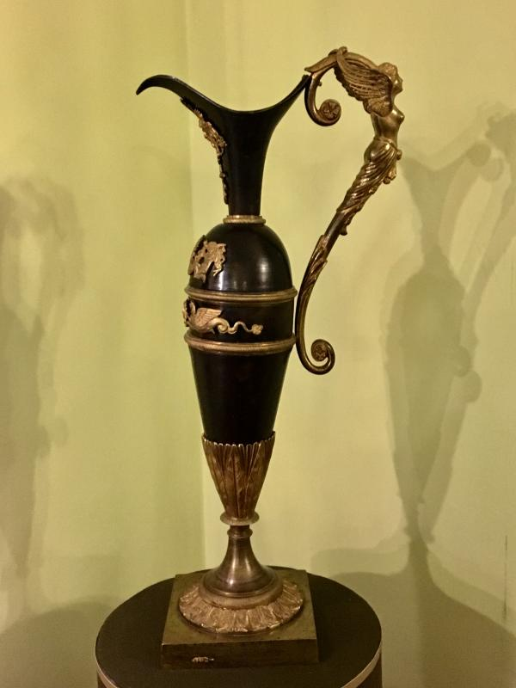
Второй этаж музея.
На втором этаже музея воссоздана атмосфера усадебного дворянского быта первой половины 19 века. В Бернове был построен двухэтажный каменный особняк с мезонином. Это был настоящий помещичий замок: толстые стены, высокие светлые окна, анфилады залов, под домом вместительные подвалы. Сегодня планировка второго этажа практически полностью воссоздана. Подлинные вещи хозяев дома и окрестных усадеб показывают картину дворянского быта первой половины 19 века.
Гостиная. Что можно делать в гостиной короткими зимними днями и длинными вечерами? Пушкин жалуется на скуку. Хотя скучать, когда вокруг столько красивых барышень, Александру особо не приходится.

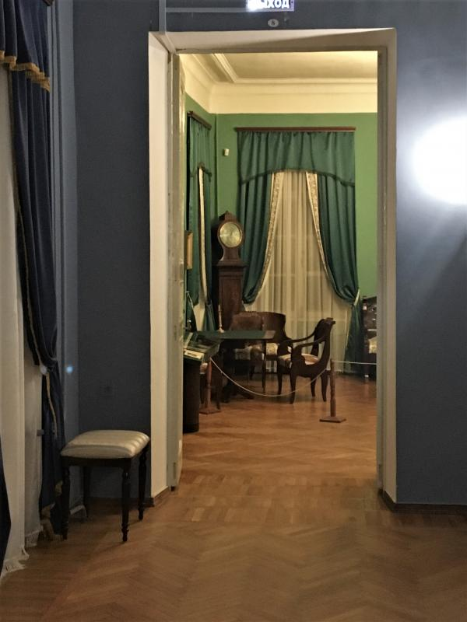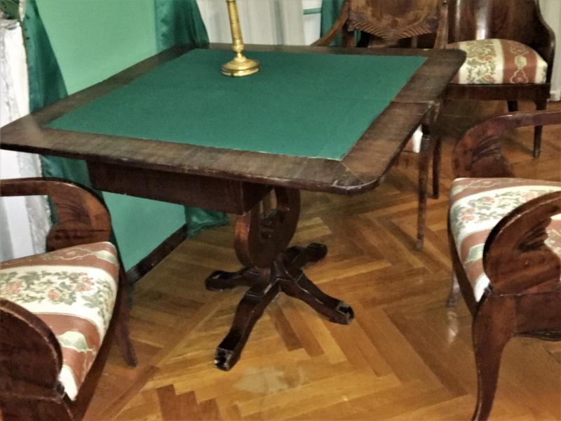
В массивной позолоченной раме портрет Надежды Гавриловны Вульф (урожденной Борзовой).
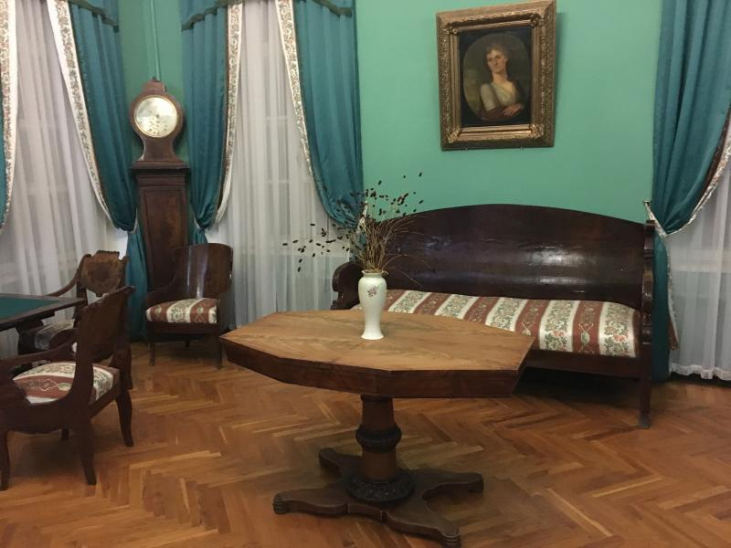
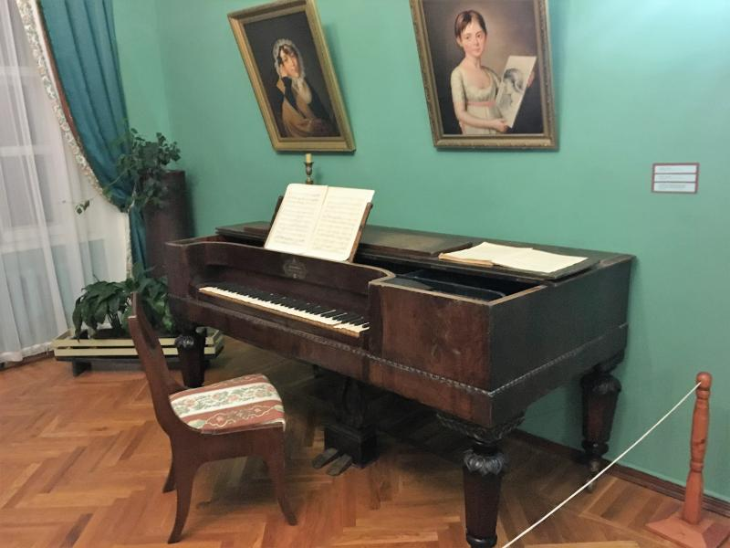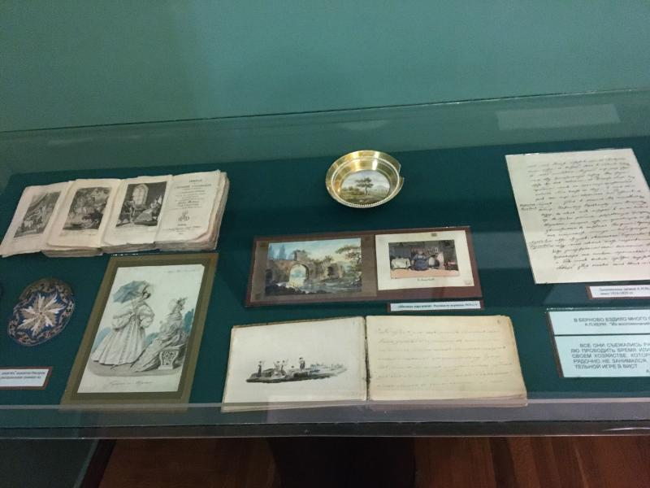
В небольшом зале воссоздана обстановка столовой.
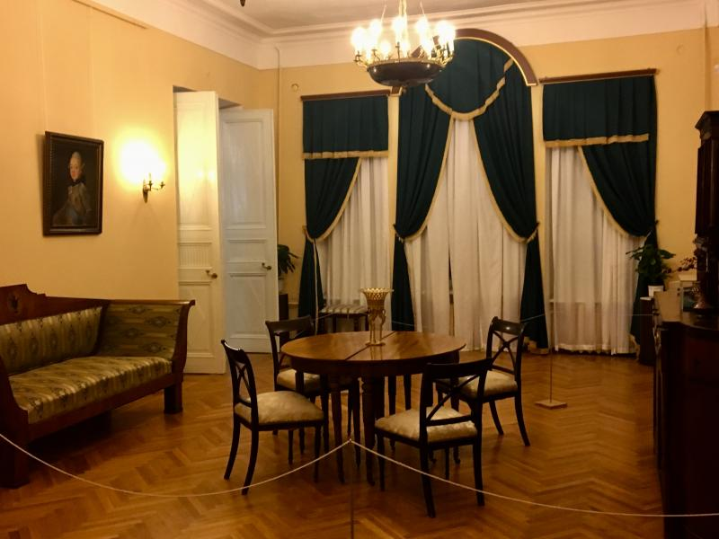

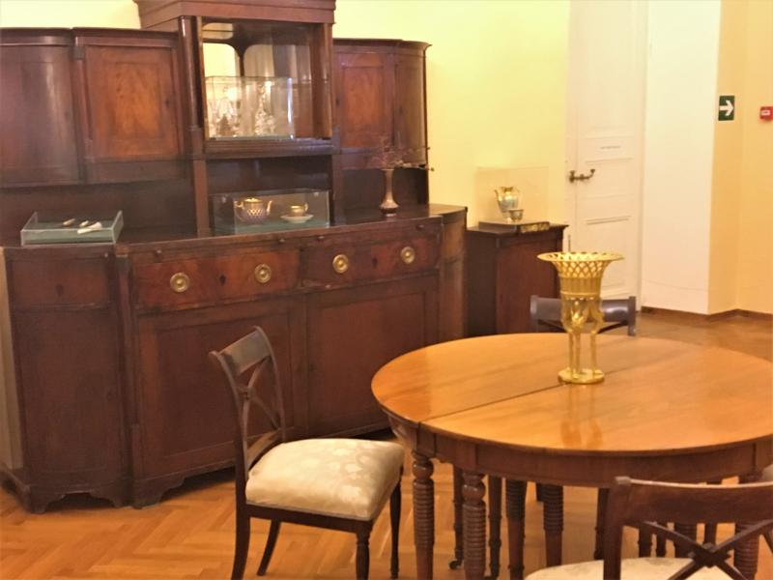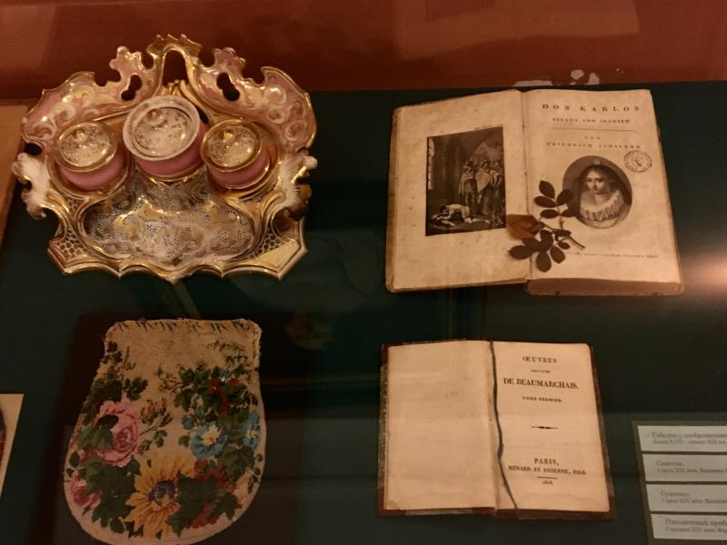
Кабинет хозяина дома.
В пушкинские времена хозяином дома был Иван Иванович Вульф, младший сын Ивана Петровича. Его брак с Надеждой Гавриловной Борзовой был неудачным. Поселившись в деревне он оставил жену, завел «гарем» из дворовых девок.
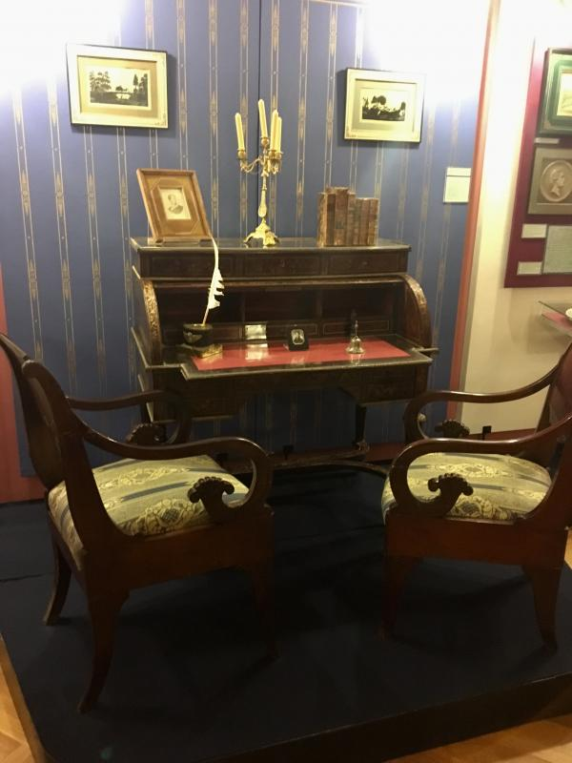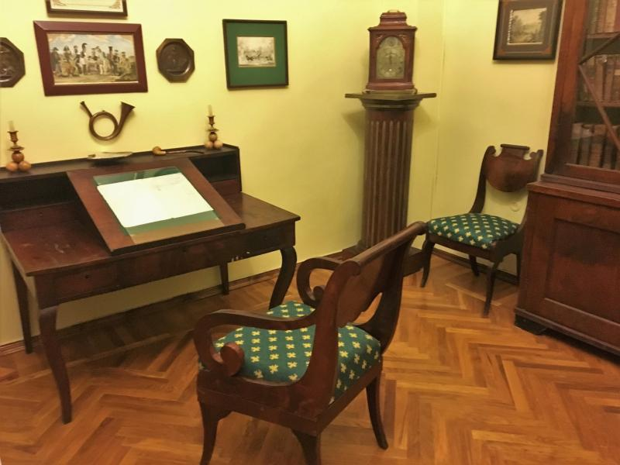
Крестьянский быт.
Одна из комнат рассказывает о крестьянском быте. Во время своих визитов Пушкин часто общался с прислугой. Он часто разговаривал и сними и шутил. Крестьяне к нему тоже хорошо относились. В интерьере девичьей комнаты представлены посуда, мебель и одежда.
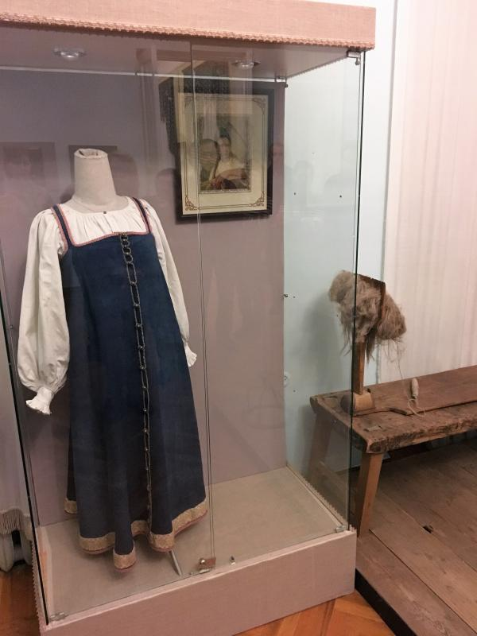
Интересно было узнать, что количество пуговиц на сарафане обязательно нечетное. На этом 19. Шили его вручную, при этом стежки не отличишь от машинной строчки.

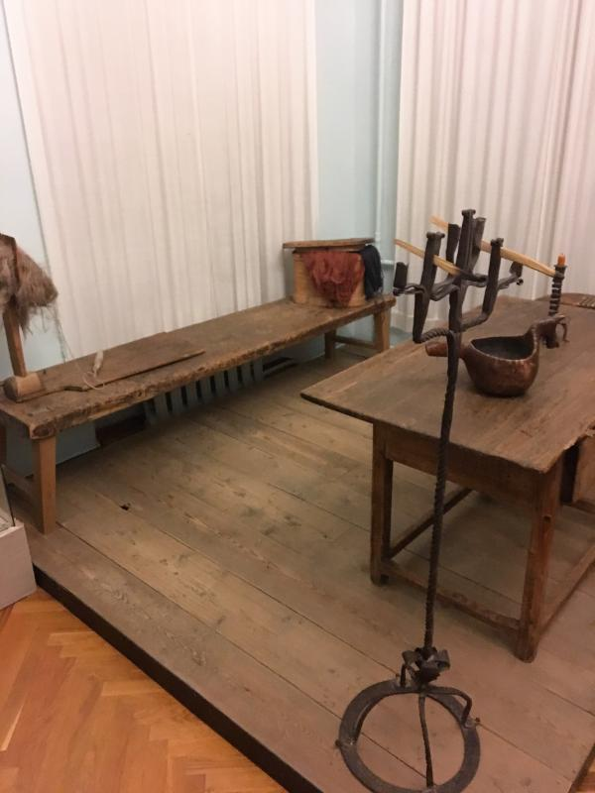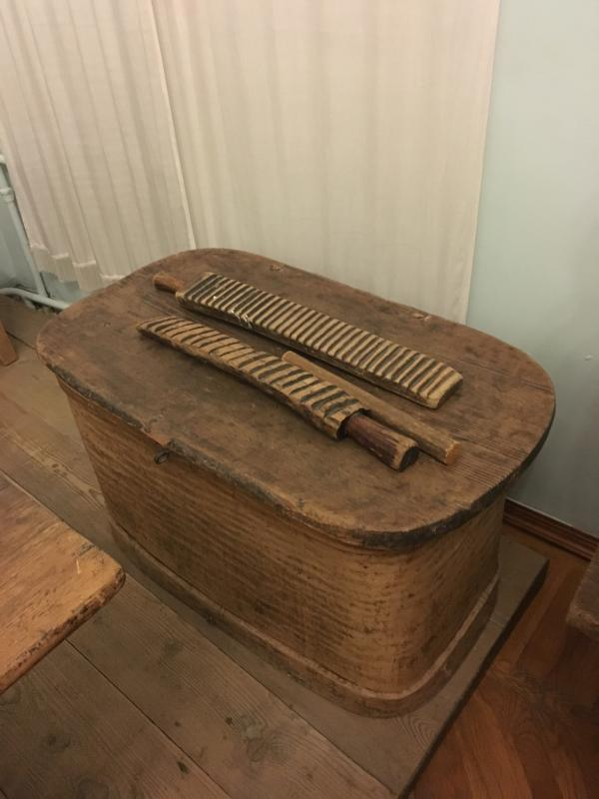

Пушкинская комната особо интересна. Мебель в этом зале практически вся из этого дома, можно сказать, помнит поэта. Сохранились воспоминания сына хозяев дома, Николая Ивановича Вульфа о том, что он четырнадцатилетним мальчиком видел Пушкина в этом доме. По его словам: «Пушкин писал стихотворения обыкновенно утром, лежа в постели, положив бумагу на полусогнутые колени».
Под завывание метели вспоминал Александр Сергеевич веселый бал в Старице, голубоглазую Катеньку. Воспоминания эти стали строками стихов:

Подъезжая под Ижоры,
Я взглянул на небеса
И воспомнил ваши взоры,
Ваши синие глаза.
Хоть я грустно очарован
Вашей девственной красой,
Хоть вампиром именован
Я в губернии Тверской,
Но колен моих пред вами
Преклонить я не посмел
И влюбленными мольбами
Вас тревожить не хотел.
Упиваясь неприятно
Хмелем светской суеты,
Позабуду, вероятно,
Ваши милые черты,
Легкий стан, движений стройность,
Осторожный разговор,
Эту скромную спокойность,
Хитрый смех и хитрый взор.
Если ж нет… по прежне следу
В ваши мирные края
Через год опять заеду
И влюблюсь до ноября.
«Подъезжая под Ижоры…», 1829г.

Все в этом стихотворении точно, все достоверно, кроме последней строфы: Пушкин ошибся в строке. Он вернулся в тверские края не через год, как обещал Катеньке Вельяшевой, а гораздо раньше.
Старицкие края Александр Сергеевич Пушкин навестил снова лишь через четыре года. Этот последний визит (21 августа 1833 года) был самым коротким.

Ножка стола в виде лиры.
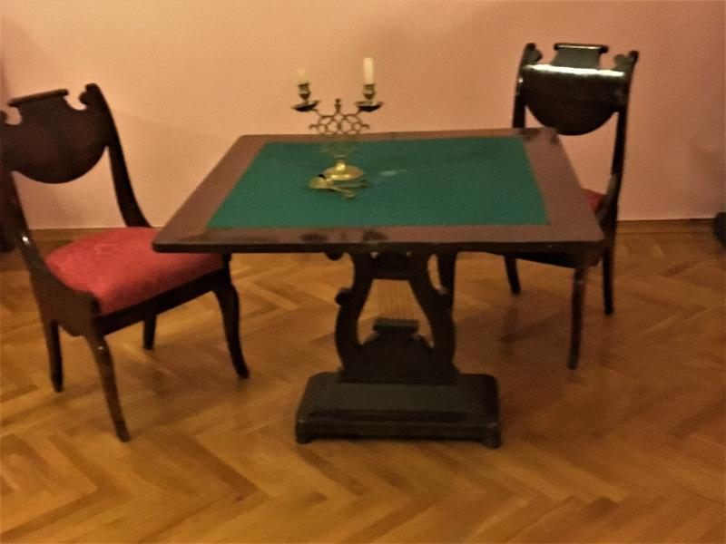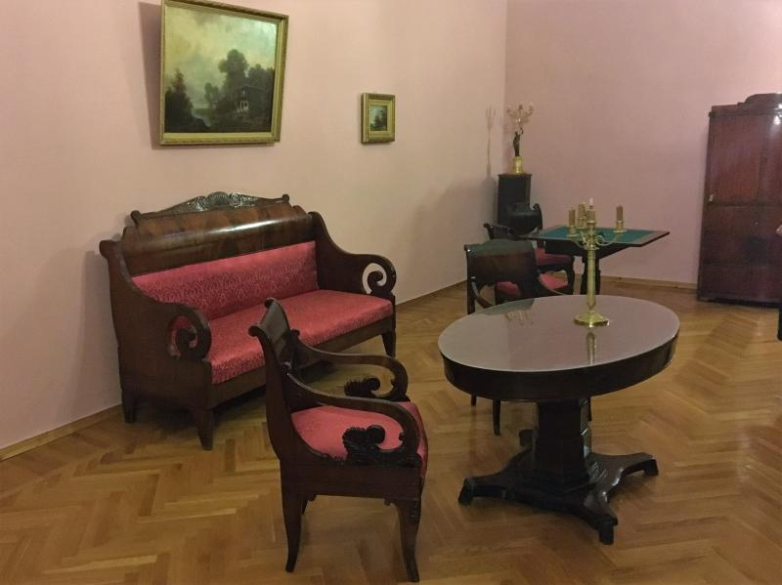
Единственная люстра в доме времен Пушкина. Остальные современные.
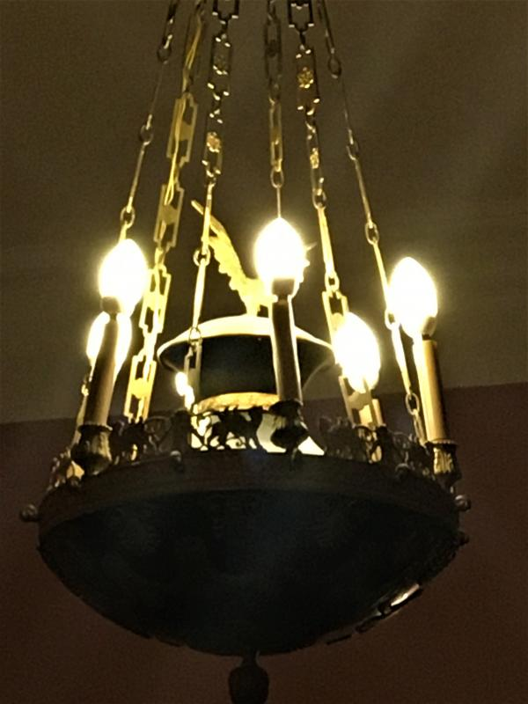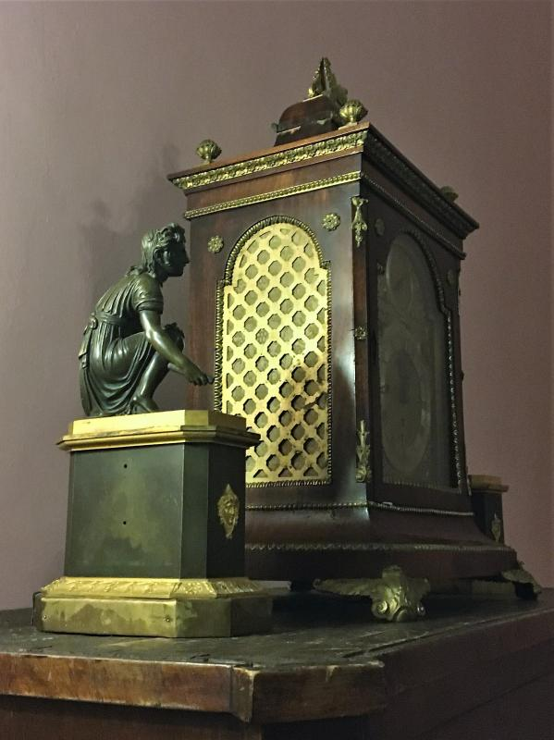

Далее идёт танцевальный зал. Минимум мебели. Именно здесь проходили балы. Бал по определению того времени — это торжественный вечер с танцами.
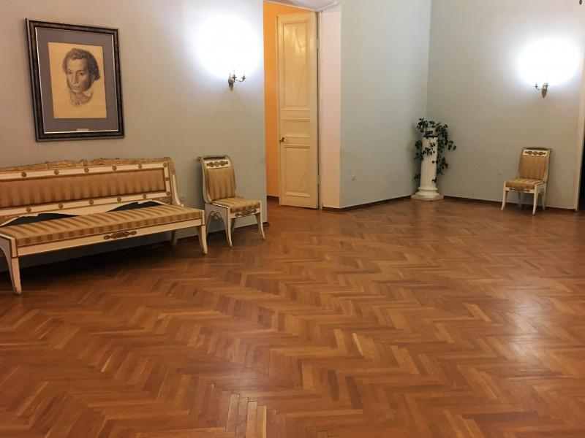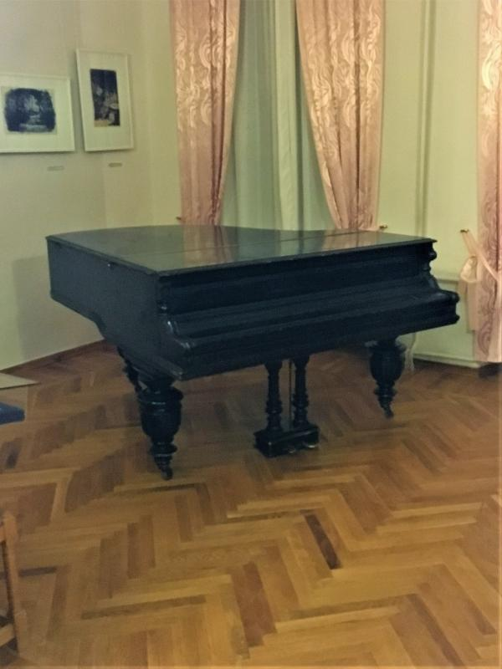

В зале можно рассмотреть модель балов пушкинского времени.
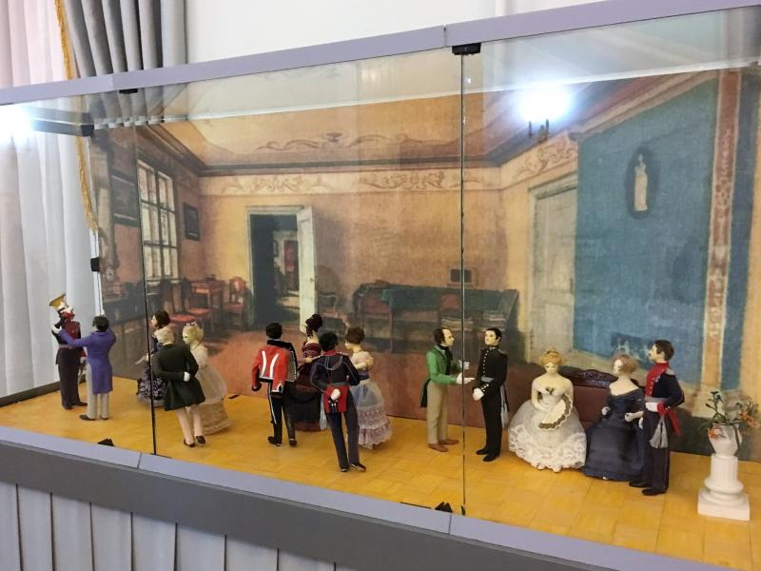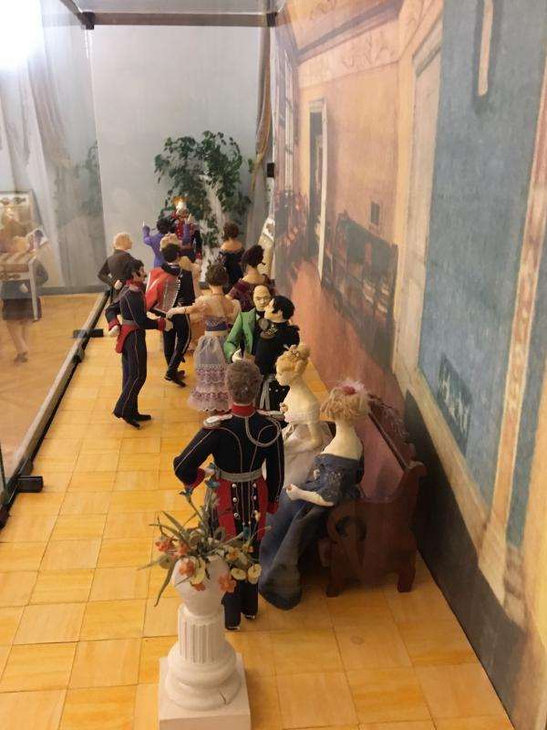

В музее витает дух Пушкина. Немножко фантазии и вы видите, как он кружит даму в танце, или сидит за столиком с хозяином дома.
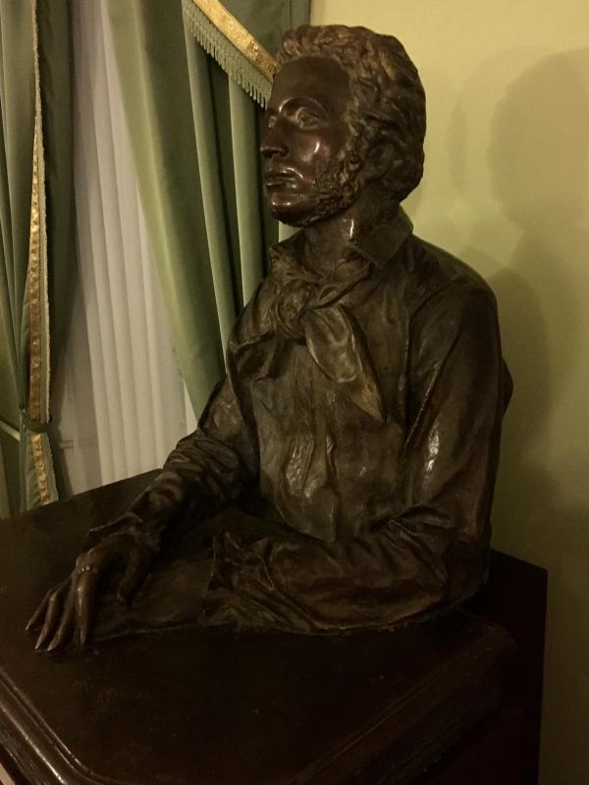
Без возлюбленной жены Пушкина тоже не обошлось. Портрет Натальи Гончаровой и письмо Пушкина к ней. Кажется, что дома поэт бывал гораздо реже, чем в гостях.
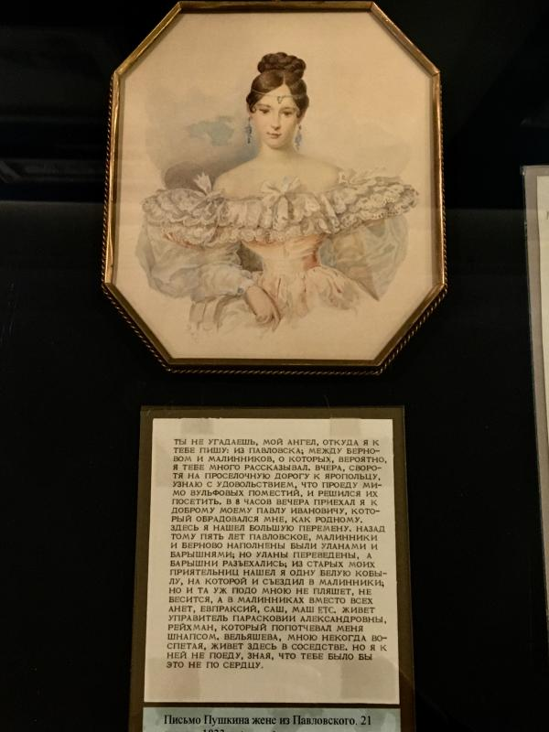
Перед домом бы разбит парк. Ну, как тогда водилось в усадьбах. Липовые аллеи идут от дома, разветвляясь по диагонали. План парка был заимствован из руководств по садоводству и архитектуре, проникавших из Франции. Провинциальный помещик копировал у себя в деревне и постройки, и план парка. Так в Берново есть курган или гора "Парнас". Центральная аллея парка ведет от дома к небольшому круглому пруду." 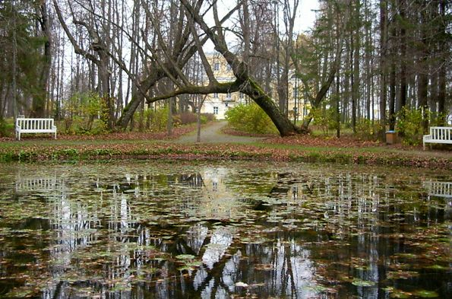
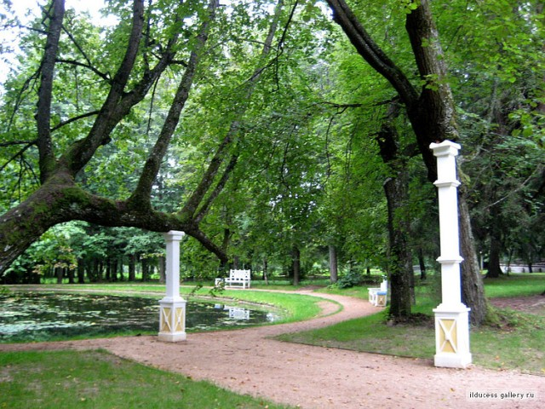

В усадьбе сохранился ландшафтный усадебный парк с холмом «Парнас», прудом с омутом и и тремя соснами, о которых служители музея-усадьбы говорят, что они были посажены самим великим поэтом.
Оставьте град неугомонный,
Где веселились вы зимой;
С моею музой своенравной.
Пойдемте слушать шум дубравный.
Над безыменною рекой ...
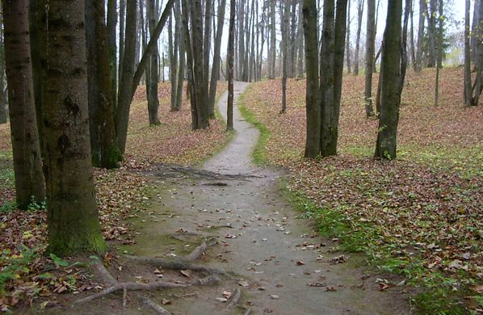
Бюст поэта установлен в парке напротив главного фасада усадебного дома.
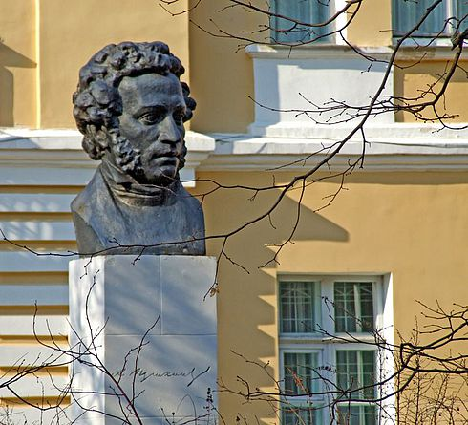
С года основания музея, каждый год, в первые выходные лета в усадьбе проходит Пушкинский праздник поэзии, который за почти 50 лет стал традиционным и приобрёл поистине всероссийский масштаб. Музей-усадьба в Берново входит в известный маршрут Пушкинское кольцо Верхневолжья.
ЗАКЛЮЧЕНИЕ
С. Берново тесно связано с жизнью и творчеством великого русского поэта Александра Сергеевича Пушкина. Здесь у него было много знакомых, приятелей, друзей. К ним он приезжал из суетного Петербурга. В общении с ними он отдыхал и набирал силы для своих творческих занятий.
Шесть раз Пушкин гостил в Тверской губернии:
осенью 1828,
в январе 1829,
весной и осенью 1829,
весной 1830 и
в августе 1833 года.
Круг тверских знакомых Пушкина был весьма широк. Это литераторы и художники, мелкопоместные дворяне и уездные барышни, уланы из расквартированных в губернии полков и люди из народа.
Создано большое «Пушкинское кольцо», которое объединило места, связанные с жизнью поэта: Тверь, Торжок, Грузины, Митино, Прутня, Старица, Малинники, Берново, Павловское, Курово – Покровское.
Пушкинские места Верхневолжья по праву обрели ранг национальной святыни.
Я с удовольствием посетила замечательный музей А. С. Пушкина в с. Берново. Мне было интересно узнать, что в одном здании собраны материалы нескольких мест Старицкого района: Малинники, Павловское, Курово-Покровское, куда спешил А. С. Пушкин, убегая от столичной суеты. Здесь всегда ждали его. А он, окунувшись в атмосферу тепла друзей, писал свои бессмертные произведения.

Таким образом, гипотеза подтверждена. Действительно, изучая места пребывания и проживания А. С. Пушкина, можно глубже проникнуть в атмосферу его поэзии.

ЛИТЕРАТУРА
- Кашкова В. Я к вам пишу… М., 1987.
- Пьнов А.С. Берег милый для меня. М., 1974.
- Пьнов А.С. Мои осенние досуги. М., 1979.
- Пьнов А.С. Под голубыми небесами. М., 1986.
- Пьнов А.С. Пушкинское кольцо Верхневолжья. М., 1986.
- Шантаева Л.Н. Пушкин и Тверской край. Калинин. 1972.

